公務出國報告〈出國類別：考察〉

2005年斯里蘭卡總統選舉觀察報告

服務單位：中央選舉委員會
姓名職稱：秘書長林美珠、第一組組長余明賢、約聘人員賴宗佑
出國地區：斯里蘭卡
出國期間：94年11月13日至11月20日
報告期間：95年2月
目錄

- 斯里蘭卡觀選緣由
- AAEA觀選團組成及行程
- 斯里蘭卡政治背景
- 斯里蘭卡選舉概況與選舉制度
- 觀選結論與心得
2005年斯里蘭卡總統選舉觀察報告
- 斯里蘭卡觀選緣由及行程
斯里蘭卡國選舉部主任委員Dayananda Dissanayake於2005年9月間傳真致本會主任委員，以該國將於11月17日舉行六年一次之總統大選，請本會以亞洲選舉官署協會(Association of Asian Election Authorities,AAEA)主席國官署身分召集各會員國組成觀選團赴斯國觀選。由於本會於2005年3月間接任AAEA主席國官署，本次組團觀選係本會擔任AAEA主席國官署及承辦AAEA秘書處業務以來，首次辦理的國際觀選活動，對未來AAEA會務之推動，加強會員國間之交流活動，甚具意義，本會即函復斯國主委同意組團赴斯國觀選。經聯繫下，共10個會員國計22人參與本次觀選。

- 觀選團組成及行程
    - 由於2005年年底本會正督導辦理縣市長、縣市議員、鄉鎮市長三種地方公職人員選舉，本會主委張政雄無法親自率團參加觀選，爰指派秘書長林美珠代表率同第一組余組長明賢、約聘人員賴宗佑(兼AAEA秘書處工作人員)赴斯國參觀該國總統選舉。另經商洽AAEA會員國菲律賓選舉委員會主任委員Benjamin S. Abalos(AAEA前任主席)同意擔任團長，本會秘書長擔任副團長。
    - 本會（AAEA秘書處）同時邀請協會資深顧問Teresita Dy-Liacco Flores女士及菲律賓選舉委員會組長James Jimenez先生赴斯里蘭卡觀察斯國總統選舉，並擔任協會秘書處工作人員，協助AAEA秘書處處理觀選事宜，及撰擬觀選人員手冊、觀選報告等資料。
    - 觀選期間為94年11月10日至20日，經本會積極聯繫下，會員國計孟加拉、柬埔寨、印尼、印度、蒙古、巴基斯坦、巴布紐幾內亞、菲律賓、塔吉克及我國等10國組成22人觀選團參加。我國觀選人員(亦為AAEA秘書處工作人員)於11月13日抵達可倫坡，由於無法全程參加觀選行程，故商請菲律賓選委會組長James Jimenez提前於11月8日抵達可倫坡協助了解相關行程及協助AAEA秘書處處理觀選工作。
    - 本次觀選團成員，分別前往斯里蘭卡全國22個地區觀選，由於觀選團人數不多，其中有19個選舉區僅有一名AAEA選舉觀察員，本會人員分別至AMPARA、BATTICALOA、VANNI、TRINCOMALEE等斯里蘭卡國東部及北部地區，鄰近泰米爾虎控制區。
    - 斯國境內交通工具以車輛為主，由於斯國尚無高速公路，多數路段狀況不佳，故首都可倫坡出發至各地均需耗費較多時間，AAEA多數觀選團成員於11月13日上午7時出發，約傍晚4時至觀選地區，斯國選舉部為顧及觀選團成員安全，特商請警政機關支援，每位觀選人員安排一部專車及一名警官陪同前往。
    - 斯里蘭卡觀選期間係由該國選舉部安排相關行程，斯國外交部及各地選區作業中心協助觀選事宜，茲將本次觀選行程如下：
      - 11月10日觀選行程說明及責任區分配計畫之討論。
      - 11月11日拜會警政督察長(Inspector General of Police)，下午參觀可倫坡選區作業中心，晚間確定觀選人員責任區分配計畫。
      - 11月12日與政黨、候選人代表、媒體討論會。
      - 11月13日分派觀選責任區。
      - 11月14日觀選人員前往其責任地區觀選。
      - 11月15日拜會選舉區票務官(Returning Officer)、選務助理委員(Assistant Commissioner of Elections)及當地其他選務官員。
      - 11月16日參觀各項選舉工作籌備情形及投開票所設置。
      - 11月17日參觀投票所及計票中心。
      - 11月18日觀選人員自各地區返回可倫坡，下午3時觀選人員報告結果，傍晚6時召開亞洲選舉官署協會觀選團記者會。
      - 11月19日討論並確定亞洲選舉官署協會觀選團報告稿報告內容，晚間完成觀選報告送交斯里蘭卡選舉部主任委員。

- 斯里蘭卡政治背景
    - 斯里蘭卡為位於印度半島東南方印度洋上面積65,610平方公里之島國，本島距離印度半島僅有30公里，人口約有2千零6萬4千7百多人。其中島上最多的人口是約在西元前五、六世紀來自印度“辛赫拉人”﹙Sinhala﹚又稱獅子族人佔73.8％，信仰佛教。次者為在西元前三世紀起自南印度渡海而來之泰米爾族，現稱為斯里蘭卡泰米爾族(Sri Lankan Tamil)，另於19世紀中葉英國殖民時期自南印度引進栽種茶葉的泰米爾族農夫(Indian Tamil)共佔7.5％，大都信仰“印度教”；信仰“伊斯蘭教”的“摩爾人”﹙Moors﹚佔7.2％；其他或無法統計者約佔10％。英語、辛赫拉語、泰米爾語同為官方語言。
英國自西元1851年佔領錫蘭（CEYLON），1946年開始制定憲法，翌年成立自治政府，1948年2月4日正式獨立為錫蘭國。1972年修憲更名為「斯里蘭卡共和國」，定佛教為國教。1978年再度修憲，改國號為「斯里蘭卡民主社會主義共和國」並廢除英國女王代表，惟仍為大英國協一員。

    - 辛赫拉民族主義(Sinhala Nationalism)與種族衝突
辛赫拉族與被英國移居殖民於東部及北部之印度泰米爾族，由於宗教文化與族群認同有所不同，印度泰米爾族向被辛赫拉族視為外來族裔，隨著錫蘭脫離英國獨立後，辛赫拉民族主義(Sinhala Nationalism)興起，1949年錫蘭國籍法中之「親屬須在錫蘭出生」為錫蘭國籍要件之規定，印度泰米爾人便無法取得錫蘭國籍，而接續實施之遣返印度泰米爾人返印等措施，亦加深種族間之閒隙，印度泰米爾於1976年在斯國北、東部組立泰米爾伊拉姆虎解放組織(Liberation Tigers of Tamil Eelam, LTTE)，簡稱泰米爾虎，與政府展開長達20多年之內戰。
2001年12月拉尼爾‧維克勒馬辛哈(Ranil Wickramasinghe)領導的聯合國民黨(United National Party)贏得國會大選，新內閣正面回應叛軍的單方面停火措施，放鬆對其控制地區經濟禁運及取消旅行限制等措施等。2002年2月在挪威政府斡旋下，斯國與泰米爾虎展開雙邊談判，並簽定停火協議，另於2002年9月在泰國梭桃邑(Sattahip)海軍基地舉行第一輪正式和談，雙方首次同意交換戰俘。會中達成泰米爾虎放棄獨立建國及政府取消對泰米爾虎的禁令等訴求。2002年12月第三輪談判，雙方同意分享權力，泰米爾地區將在聯邦制下享有高度自治，並研議劃分斯里蘭卡島北部、東部為泰米爾自治區。
在2003年11月泰米爾虎提出詳細的權力分享計畫，希望以此為基礎進行談判。惟總統庫瑪拉通佳夫人(Mrs. Chandrika Kumaratungasm)認為總理拉尼爾‧維克勒馬辛哈(Ranil Wickramasinghe)領導之內閣對泰米爾虎態度過於軟弱，拒絕承認和談結果，在2003年11月4日趁總理出訪美國之際，解除國防、內政及資訊三位內閣部長職務，並宣布凍結國會的運作二星期，藉以直接掌握權力。有史以來斯里蘭卡總統首次行使憲法權力解除民選政府的閣員，斯國陷入政治危機，斡旋其中的挪威政府正式宣布，斯國與泰米爾虎的和談暫停。
雖然斯國政府與泰米爾虎都承諾繼續遵守停火的協議，截至目前泰米爾虎仍在各地發動各種暗殺、綁架及炸彈等恐怖攻擊行動，本次選舉投票當日，BATTICALOA地區(位於斯國東部)即發生一起泰米爾虎發動的炸彈攻擊事件，並造成當地2名警察傷亡。

附表一：斯里蘭卡的種族衝突事件

時 間 | 事 件
1972年 | 錫蘭(Ceylon)改名斯里蘭卡(Sri Lanka)，定佛教為國教。
1983年 | 泰米爾虎擊斃13名政府軍士兵，引發了持續多年的內戰。
1985年 | 政府與泰米爾虎首次嘗試和談，但以失敗告終。
1987年 | 印度派遣維和部隊進入斯里蘭卡，但反而捲入與叛軍的戰鬥
1990年 | 印度維和部隊撤離斯里蘭卡，斯里蘭卡內戰再起。
1991年 | 印度前總理拉吉夫甘地(Rajiv Gandhi)在競選時遭泰米爾虎刺殺身亡
1993年 | 斯里蘭卡總統普雷瑪德沙（Ranasinghe Premadasa）遭到泰米爾虎的自殺式攻擊身亡。
1994年 | 庫馬拉通佳夫人(Mrs. Chandrika Kumaratungasm)當選總統，重新與泰米爾虎進行和談。
1995年 | 和談失敗，泰米爾虎恢復炸彈攻擊。
1999年 | 總統庫馬拉通佳夫人(Mrs. Chandrika Kumaratungasm)在競選時遭泰米爾虎炸彈攻擊受傷，但競選成功。
2000年2月 | 挪威同意斡旋斯國政府與泰米爾虎的和談。
2000年4月 | 泰米爾虎佔領象山道(Elephant Pass)戰略要地，並攻擊斯里蘭卡國際機場 ，造成14人死亡。
2000年11月 | 泰米爾虎提出與政府無條件恢復和談與單方面停火，但政府宣佈在不停火情況下舉行和談，和談建議失敗。
2001年12月 | 維克勒馬辛哈(Ranil Wickramasinghe) 領導的聯合國民黨(United National Party)贏得大選，新內閣正面回應叛軍的單方面停火措施，放鬆對其控制地區經濟禁運及取消旅行限制等措施等。
2002年3月-5月 | 泰米爾虎開始解除武裝，賈夫納半島的交通在中斷12年之後恢復。
2002年9月 | 政府取消對泰米爾虎的禁令。
2003年6月 | 斯里蘭卡海軍擊沉泰米爾虎船艦，危及停火協議。
2003年11月 | 泰米爾虎提出詳細權力分享的計畫，希望恢復和談。總統庫瑪拉通佳認為內閣對泰米爾虎讓步過多，解除三位重要內閣部長職務。斯國與泰米爾虎的和談暫停。
資料來源：「斯里蘭卡的種族衝突危機」，《南亞研究通訊》，No.2，November 20, 2003.
http://www.future-china.org.tw/e-article/port/f1_2003112103016.htm

附表二：挪威斡旋之下的斯里蘭卡內戰和談

時間 | 進展
2000年2月 | 挪威同意斡旋政府與泰米爾虎的和談。
2002年2月 | 在挪威的斡旋下，政府與泰米爾虎簽署永久停火協議。
2002年7月 | 政府與泰米爾虎代表在英國倫敦會晤。
2002年9月 | 斯國政府和泰米爾虎在泰國梭桃邑(Sattahip)海軍基地舉行挪威斡旋下的第一輪正式和談，雙方首次交換戰俘。泰米爾虎放棄獨立建國的訴求。政府取消對泰米爾虎的禁令。
2002年10月-11月 | 在泰國佛統(Nakhon Pathom)舉行第二輪談判。
2002 年12月 | 在挪威奧斯陸(Oslo)舉辦第三輪談判，雙方同意分享權力，泰米爾地區將在聯邦制下享有高度自治。
2003年1月 | 在泰國佛統(Nakhon Pathom)舉行第四輪談判。
2003年2月 | 於德國柏林舉行第五輪談判。
2003年3月 | 在日本箱根(Hakone)舉行第六輪談判。
2003年4月 | 泰米爾虎認為在和談過程中遭到邊緣化，宣布暫停和談。
2003年11月 | 挪威表示，由於斯里蘭卡的政治危機，和談進程暫停。
資料來源：「斯里蘭卡的種族衝突危機」，《南亞研究通訊》，No.2，November 20, 2003. http://www.future-china.org.tw/e-article/port/f1_2003112103016.htm

    - 斯里蘭卡政府體制
斯國憲法於1978年實施，總統身兼國家元首（head of state）、政府首長(head of government)及軍隊統帥，並有解散國會之權。總理由總統任命，由單一國會多數黨領袖擔任，內閣成員由總統與總理協商後任命。
2001年為阻止國會提出不信任案，總統庫馬拉通佳夫人(Mrs. Chandrika Kumaratungasm)於當年10月首次下令解散國會，12月舉行國會議員改選，聯合國民黨(United National Party, UNP)贏得國會多數，領導人拉尼爾‧維克勒馬辛哈(Ranil Shriyan Wickremasinghe)擔任總理，於2004年總統再次解散國會，選舉結果由與總統同一政黨，斯里蘭卡自由黨(Sri Lankan Freedom Party,SLFP)之馬辛達‧拉賈帕克薩（Mahinda Rajapaksha）擔任總理。
    - 選前爭議
斯國總統之任期為6年，自由黨庫馬拉通佳夫人(Mrs. Chandrika Kumaratungasm)分別於1994年11月與1999年11月當選斯國第3任及第4任總統並即於同年舉行就職，由於前開二次選舉間隔未足6年，又庫馬拉通佳夫人(Mrs. Chandrika Kumaratungasm)宣稱2000年渠曾舉行未對外公開之總統就職，故斯國第4任總統任期之起算基準，及2005年是否應辦理第5任總統選舉引發朝野爭議。
民族傳統黨JHU（Jathika Hela Urumaya佛教僧侶組成之政黨）國會議員Omalpe Sobhitha法王(Thero)向斯里蘭卡最高法院提出解釋第4任總統任期屆滿日，2005年8月斯里蘭卡最高法院作成解釋，第4任總統應自1999年總統選舉後之就職日起算，任期至2005年11月，本次總統選舉應於2005年11月完成，已連任兩屆總統的庫馬拉通佳夫人自動失去競選資格。
2005年9月19日斯里蘭卡選舉部主任委員Dayanada Dissanayake依據斯國憲法第2條規定於政府公報公告，第5任總統選舉定於11月17日舉行投票，候選人登記須於10月7日前完成。本次雖有13位候選人登記參選，惟以前任總理統一國民黨領導人拉尼爾‧維克勒馬辛哈(Ranil Shriyan Wickremasinghe)，及現任總理馬辛達‧拉賈帕克薩（Mahinda Rajapaksha）為主要競爭對象。
拉尼爾‧維克勒馬辛哈(Ranil Shriyan Wickremasinghe)，主張實施聯邦制解決泰米爾虎問題，民眾普遍認為拉尼爾‧維克勒馬辛哈(Ranil Shriyan Wickremasinghe)與美國、挪威等國家領導人關係良好。
馬辛達‧拉賈帕克薩（Mahinda Rajapaksha）被自由黨推舉為總統候選人後，先後和強調激進辛赫拉民族主義的人民解放陣線JVP（Janatha Vimukthi Peramuna）以及由佛教僧侶組成的民族傳統黨JHU結成選舉聯盟（United People’s Freedom Alliance, UPFA），馬辛達‧拉賈帕克薩（Mahinda Rajapaksha）亦被視為具有佛教及強烈辛赫拉民族主義色彩之候選人。
    - 泰米爾虎LTTE抵制選舉
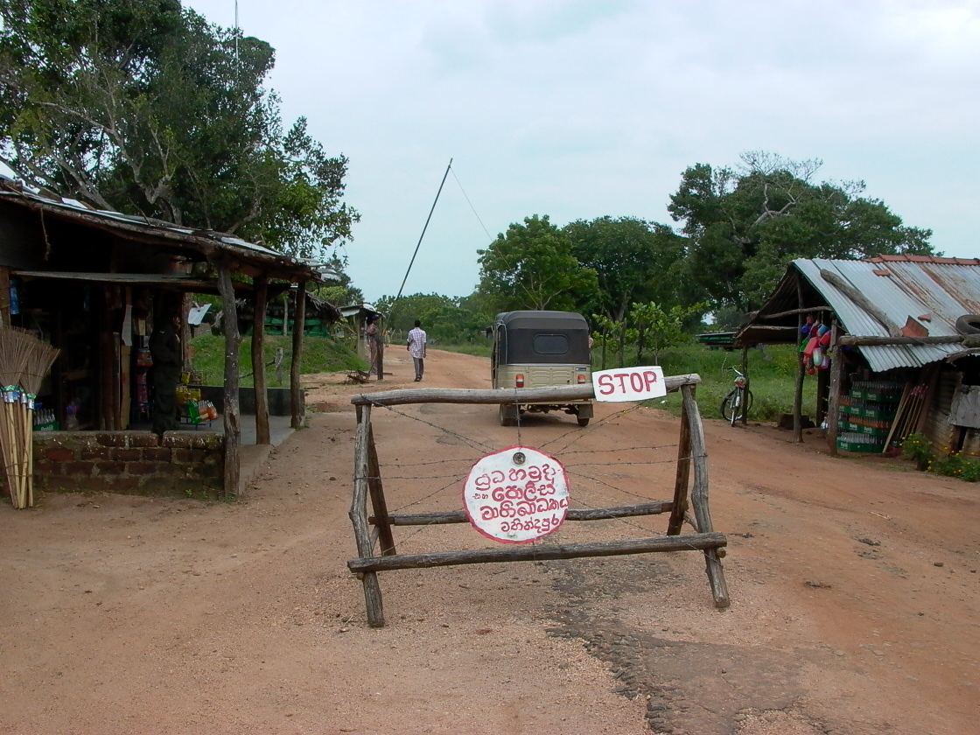
泰米爾虎於選前並未有明顯抵制行動，選務工作人員可進入中立緩衝區(政府軍控制區及泰米爾控制區之接壤地區)進行選舉人登記工作，為便利泰米爾虎控制區之選舉人投票，於中立緩衝區外一公里處設置集中投票區(polling cluster)，於投票日派接駁專車至政府軍與泰米爾虎控制區接壤之中立緩衝區接送選舉人往返投票。依據本次選舉計票結果，大部分集中投票區(polling cluster)內設置之投票所未發出任何一張選舉票，在Jaffna進行觀選的AAEA觀察員注意到只有少於 1 % 的選舉人投票，另Vanni地區附近與泰米爾控制區交界處發生集體焚燒投票卡(Poll Card)事件，均被視為與本次選舉泰米爾虎秘密發起抵制行動有關。

- 斯里蘭卡選舉概況與選舉制度
    - 選舉概況
本次選舉於11月17日上午7時起至下午4時止，在全國10,486投票所投票（其中有262女性專用投票所），投票結束後將選舉票包封運送至各區計票中心(Counting Centre)統一計票，當晚9時起開始計票至18日下午1時完成計票，選舉人數為13,327,160人，投票數為9,826,908張，投票率73.74%，選舉部Dissanayake主任委員於2005年11月18日開票結束後即正式宣布選舉結果，由馬辛達‧拉賈帕克薩（Mahinda Rajapaksha）以50.29%得票率當選斯國第5任總統，就職典禮於19日舉行。各區領先候選人分布圖及得票明細如下。
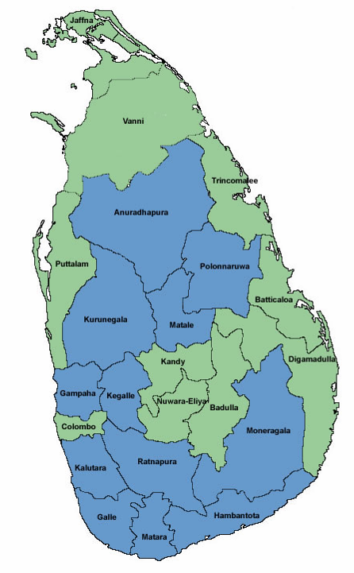
UPFA(民族自由聯盟)－Mahinda Rajapaksha馬辛達‧拉賈帕克薩

UNP(統一國民黨)－Ranil Wickramasinghe拉尼爾‧維克勒馬辛哈

資料來源: (2005) Sri Lanaka Elections,Upali Newspapers Limited, Colombo, Sri Lanka http://www.srilankanelections.com/finalResult.htm
Presidential Election 2005 - Final Result

Candidate |  | Votes | %
 | Mahinda Rajapaksha | 4,887,152 | 50.29%
 | Ranil Wickramasinghe | 4,706,366 | 48.43%
 | Siritunga Jayasuriya | 35,425 | 0.36%
 | Ashoka Suraweera | 31,238 | 0.32%
 | Victor Hettigoda | 14,458 | 0.15%
 | Chamil Jayaneththi | 9,296 | 0.10%
 | Aruna De Zoysa | 7,685 | 0.08%
 | Wimal Geeganage | 6,639 | 0.07%
 | Anura De Silva | 6,357 | 0.07%
 | J.A. Ajith Kumara | 5,082 | 0.05%
 | Wije Dias | 3,500 | 0.04%
 | P. Nelson Perera | 2,525 | 0.03%
 | Shantha Dharmadwaja | 1,316 | 0.01%
Statistics
Valid 有效票數 | 9,717,039 | 98.88%
Rejected 無效票數 | 109,869 | 1.12%
Polled 投票數 | 9,826,908 | 73.74%
Electors 選舉人數 | 13,327,160

資料來源: (2005) Sri Lanaka Elections, http://www.srilankanelections.com/finalResult.htm,Upali Newspapers Limited, Colombo, Sri Lanka
    - 選舉機關與投票所工作人員
      - 中央選舉機關
        - 2001年9月斯里蘭卡國會通過第17次憲法修正案，明定選舉委員會之成立(Election Commission)，由總統提名主任委員(Commissioner of Elections)及該會成員，並經憲法委員會(Constitutional Council)同意後任命，由於憲法委員會尚未能依據斯國憲法行使職權，進而影響選舉委員會之成立，斯國目前由選舉部(Department of Elections)綜理選舉及公民投票業務，選舉部主任委員由總統任命，現任主委Dayananda Dissanayake 先生自1995年上任迄今，另有副選舉委員(Deputy Commissioner)二名及負責行政事務之助理委員(Assistant Commissioner)一名。
        - 第17次憲法修正案中賦予選舉委員會主任委員較大的權力，雖選舉委員會尚未正式成立，選舉部主任委員仍可依憲法規定行使部分職權，如選舉期間主任委員可禁止政黨或候選人使用公共設施從事競選活動、訂定選舉期間媒體平衡報導辦法、監察媒體選舉相關報導、選舉期間警察權之行使、及必要時得提請總統使用軍隊維護選舉之順利進行等。2003年底斯里蘭卡總統罷絀3位內閣官員，2004年初總統解散國會，政局動盪，國會議員改選，主任委員Dayananda Dissanayake依法行使職權，順利完成任務，LMD(Lanka Monthly Digest)商務月刊，形容該次國會議員選舉代表著斯里蘭卡已向真正的民主邁出重要一步，主任委員Dayananda Dissanayake先生也因此被LMD商務月刊獲選為2004年度人物。
      - 地方選舉機關
斯國全國8個省、22個行政區，行政區設有地區辦公室(District Office)，Government Agent為各區之最高行政長官，簡稱GA，選舉期間為區票務官(Returning Officer)，並向選舉部主任委員負責，另有助理委員(Assistant Commissioner)一人協助GA，為助理票務官(Assistant Returning Officers)實際負責各項選務工作之督導，下屬若干人協助執行各項選務工作。另由村里長Grama Niladhari負責投票所地點之遴覓與設置工作，並協助投票所工作人員餐飲安排。
      - 投開票所工作人員
投開票所設置Senior Preciding Officer(SPO)主任管理員一名，Junior Preciding Officer投票所工作人員若干名，SPO須負責維持投票所內秩序，並派有武裝警察2名以確保投票作業順利進行，另候選人得於每處投票所遴派2名監察員。
    - 選舉人登記及名冊編造
凡於6月1日前(含當日)年滿18歲，無法律宣告精神耗弱(unsound mind)情事之斯里蘭卡國民均可登記為選舉人，斯里蘭卡選舉人名冊無論當年是否辦理選舉，於每年6月1日起至隔年4月，由斯國選舉部定期派專人進行戶籍普查並更新選舉人名冊。
每年5月15日起即進行選舉人普查員(enumberator)訓練，自6月1日至10月底普查員即逐戶進行調查(House to House)，並將調查結果送交各區辦公室(district election offices)彙整。名冊編列分A、B兩冊，A名冊為原始名冊及應刪除者，B名冊為原始名冊及應增列者，於每年11月公開陳列閱覽28天，12月15日至隔年1月15日由村長Grama Niladhari (英譯為 village head)接受民眾詢問及勘誤等陳請，4月15日前選舉人名冊更新完成。
    - 選舉人投票卡(POLL CARD)
斯里蘭卡有類似我國投票通知單之設計，除申請郵寄投票之選舉人外，一般選舉人於投票日七日前將收到區票務官寄發之投票卡(POLL CARD)，郵局未能正確投遞之投票卡，依總統選舉法24條規定郵局有協助保留至投票日之義務，以俟選舉人赴郵局領取。
    - 選前選舉票、投票所物品之領送
      - 選舉日前一日，11月16日下午各投開票所主任管理員SPO須親赴區辦公室領取選票、票箱及其他投票所相關物品，並在武裝警察保護下搭乘專車將選票及相關物品送至投票所存放。除女性投開票所工作人員外，其他人員及警察必須於投票所過夜留守，保管相關物品。
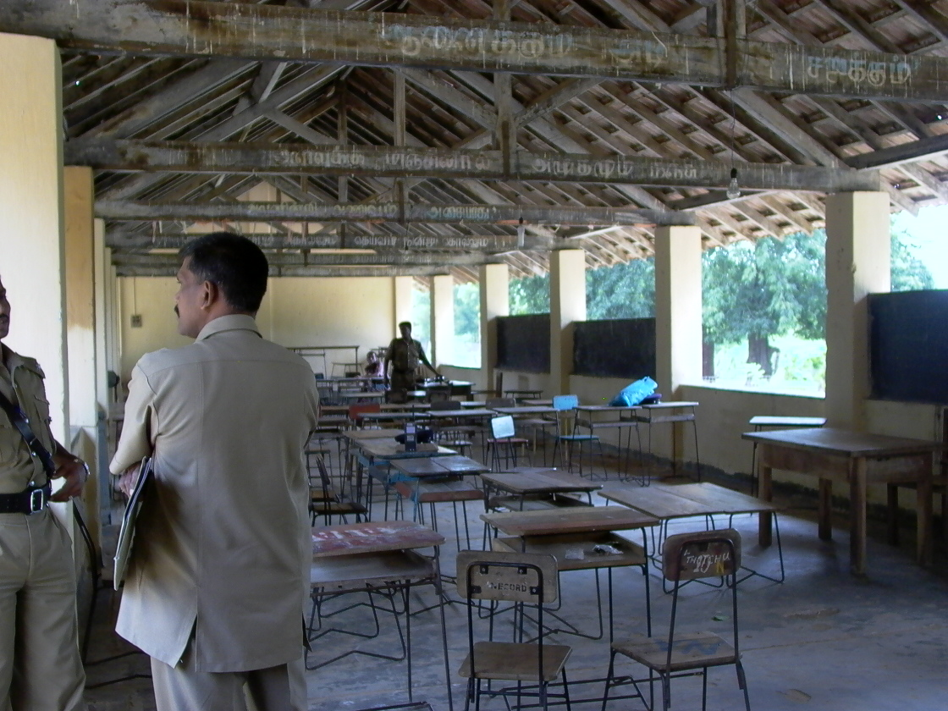
      - 斯國投票所大部分借用學校教室或於空地臨時搭設，環境條件均不甚理想，以TRINCOMALEE地區一處投票所為例（如圖）當地所使用的小學教室僅以矮牆遮蔽，並無門窗設施，惟工作人員須於投票所過夜留守，其敬業精神令人感佩。
    - 集中投票區(polling cluster)之設置
為便利泰米爾虎控制區之選舉人投票，斯國於鄰近泰米爾控制區外設置集中投票區(polling cluster)，集中投票區(polling cluster)中設有8個以上之投票所，投票日選舉部提供接駁公車，由警察於車內保護，於投票日派接駁專車至政府軍與泰米爾虎控制區接壤之中立緩衝區接送選舉人往返投票。
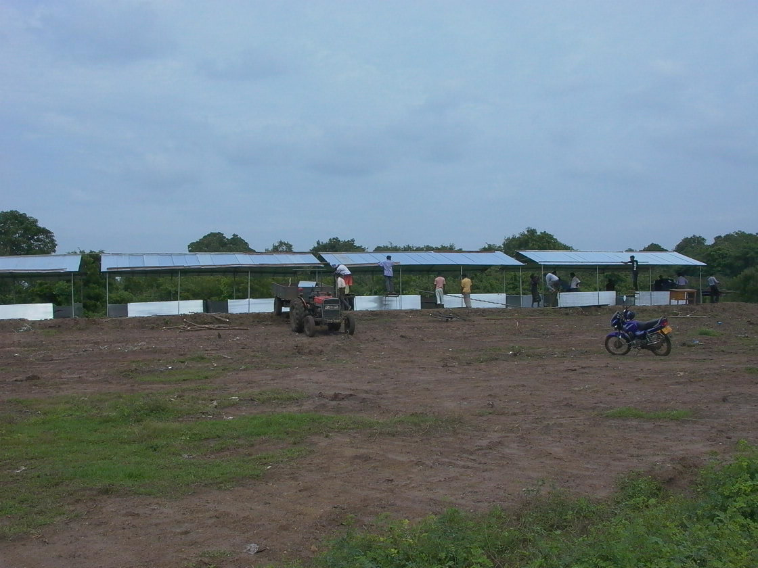
    - 一般投票
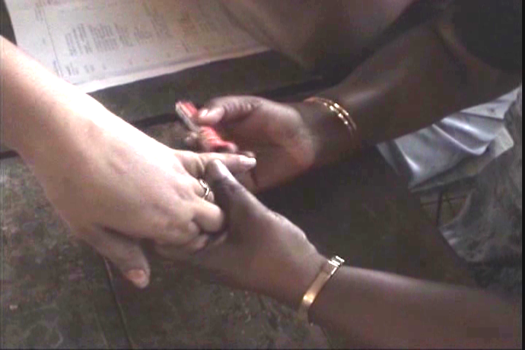
      - 本次選舉投票時間上午7時至下午4時，至指定投票所投票，進入投票所後，由投票所工作人員回收投票卡，查閱並註記選舉人名冊，大聲讀出選舉人姓名，由次一位投票所工作人員於選舉人左手小指，以不易洗除之墨水(indelible ink)擦塗註記後，領票圈票。
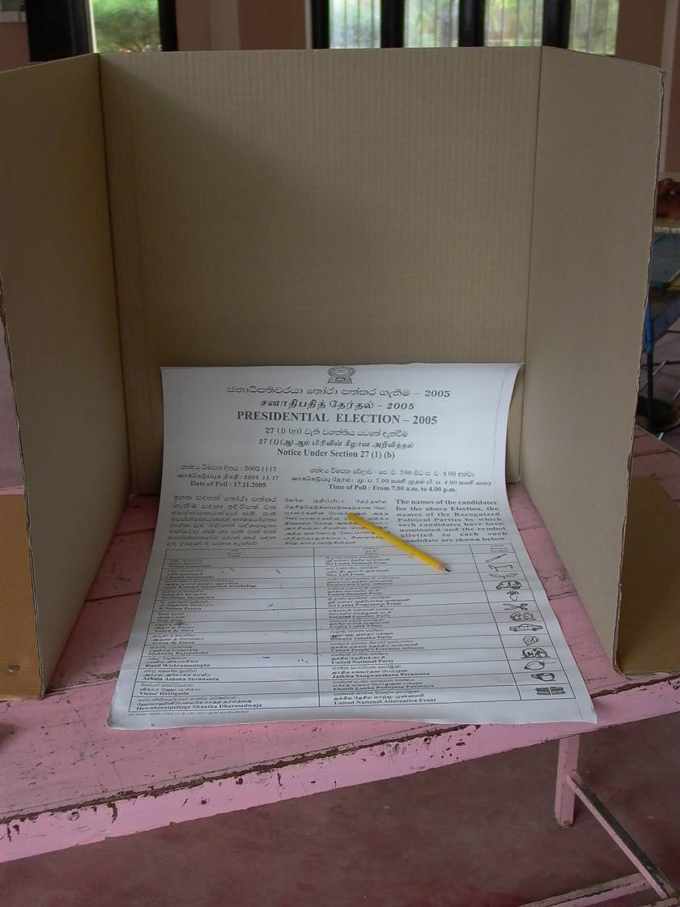
      - 為保障選舉人投票秘密，投票圈選處以紙箱遮蔽，惟隱密性不佳，斯國總統選舉係採「偏好投票法」 (preferential ballot)，圈選時選舉人以投票遮屏內提供之鉛筆，於選票上圈選處打勾即算完成，選舉人亦可填寫數字表達其第一順位選擇，次順位選擇等方式圈選其所偏好之候選人，惟以選擇至第三個順位為限。
      - 選舉票格式
選舉票印有候選人姓名、政黨或聯盟名稱、候選人代表圖案(Symbol)，係依候選人姓名按字母順序排列，代表圖案之設計，係為便利不識字之民眾辨識候選人。
    - Voting by Post 郵遞投票
      - 依據斯里蘭卡總統選舉法第23條規定，該國軍警、國鐵、電信、交通、錫蘭中央銀行、地方政府部門之員工(含工友)、教師、選務工作人員及候選人等可申請以郵寄方式行使投票權。
      - 上開機關單位、學校就其規模應指派一人或數人擔任郵遞投票查驗官(Certifying Officers)，查驗官綜理該機關員工郵遞投票相關業務，一般由單位人事部門主管擔任，其工作內容，包括初驗申請表件、按區分類整理申請表件並寄送至各區票務官、代收該機關申請人之選票及聲明書、於辦公處所設置投票地點及寄還郵遞投票信封。
      - 經申請核可者，票務官按單位機關，將郵遞相關資料至各單位查驗官，包括申請人之選舉票、聲明書(declaration of identity)及兩只信封等，每件選舉票印有編號，與聲明書及郵遞投票選舉票袋之編號必須相符。
      - 郵遞投票日期，係由斯國選舉部統一排定，查驗官須於排定日期設置投票處，供該單位員工投票，並須通知候選人或政黨代表在場監察投票過程。
      - 查驗官於發送選票時，須按每份郵遞投票文件袋(Post Voting Document)上之選舉人姓名及編號發送，惟選票與其他資料分開發送，查驗官須先抽出袋中之選舉票交於選舉人圈選，圈選後將選票對折，查驗官再發相同編號之選票信封(PV/B envelop)及聲明書，並在其監督下將選票置入PV/B 信封中彌封，另選舉人於聲明書簽名後，查驗官亦須於聲明書上蓋章確認。將聲明書及PV/B信封置入專用信封中(PV/A)，最後由查驗官於PV/A信封上蓋章完成投票，查驗官於投票結束後，所有選舉票須當日寄還票務官。
      - 未能完成投票者，將另安排投票日期，惟須於投票日下午4時前將其選票送至票務官辦公室。
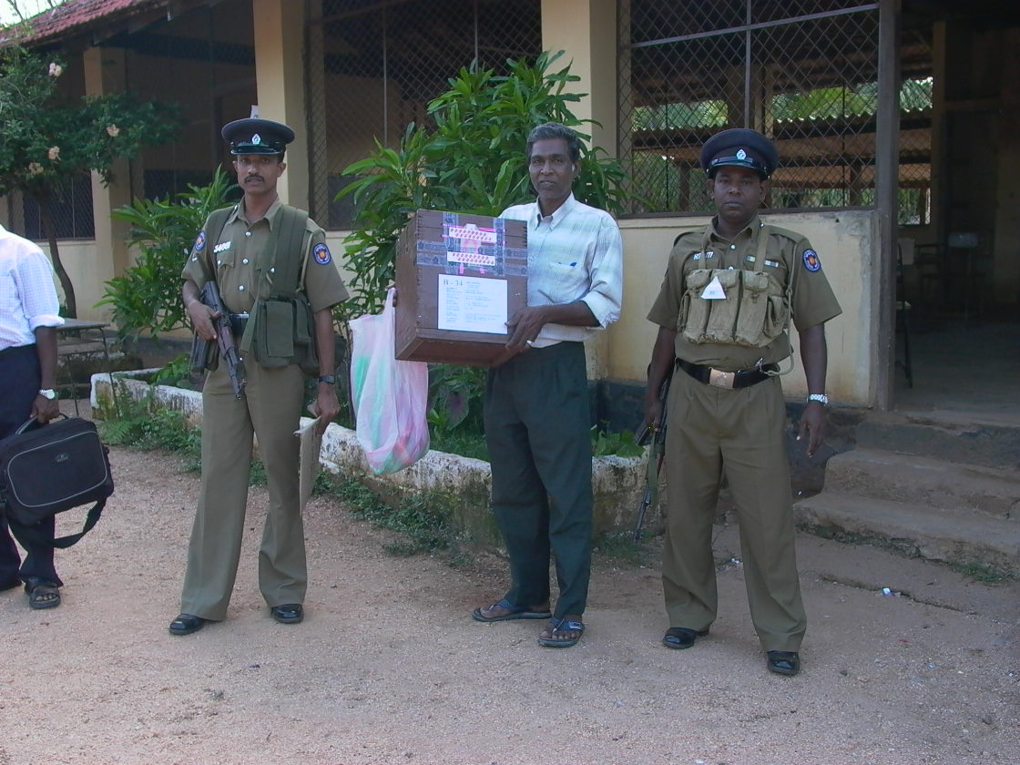
    - 計票
      - 投票所於下午4時投票結束後，投票所主任管理員搭乘專車，於武裝警察護送下，將投票情形報告表、票箱及其他用品運送至各選區計票中心統一計票。
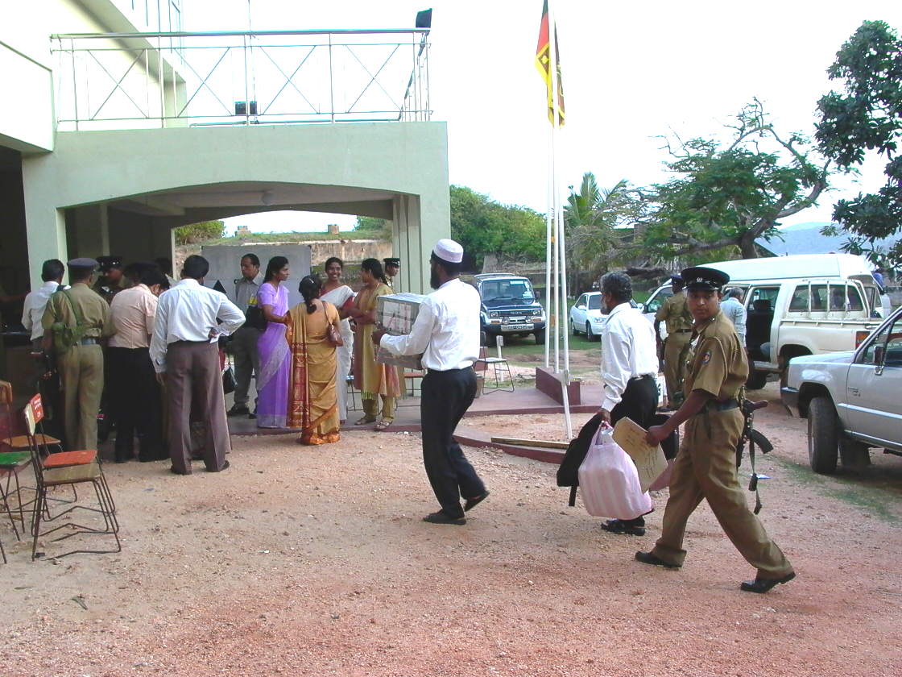
      - 區計票中心內含數個開票所，各開票所至少負責10~15個投票箱之開票工作，選舉人總數不得少於10000人，每開票所有開票主任管理員一人，主持開票作業之進行及爭議票之認定，開票所工作人員15~20餘人候選人於每處開票所遴派監察人員5名，投票結束後郵遞投票之開票工作即開始進行，各地送達之一般選票於晚間9時起統一進行，開票工作至隔日下午1時完成。
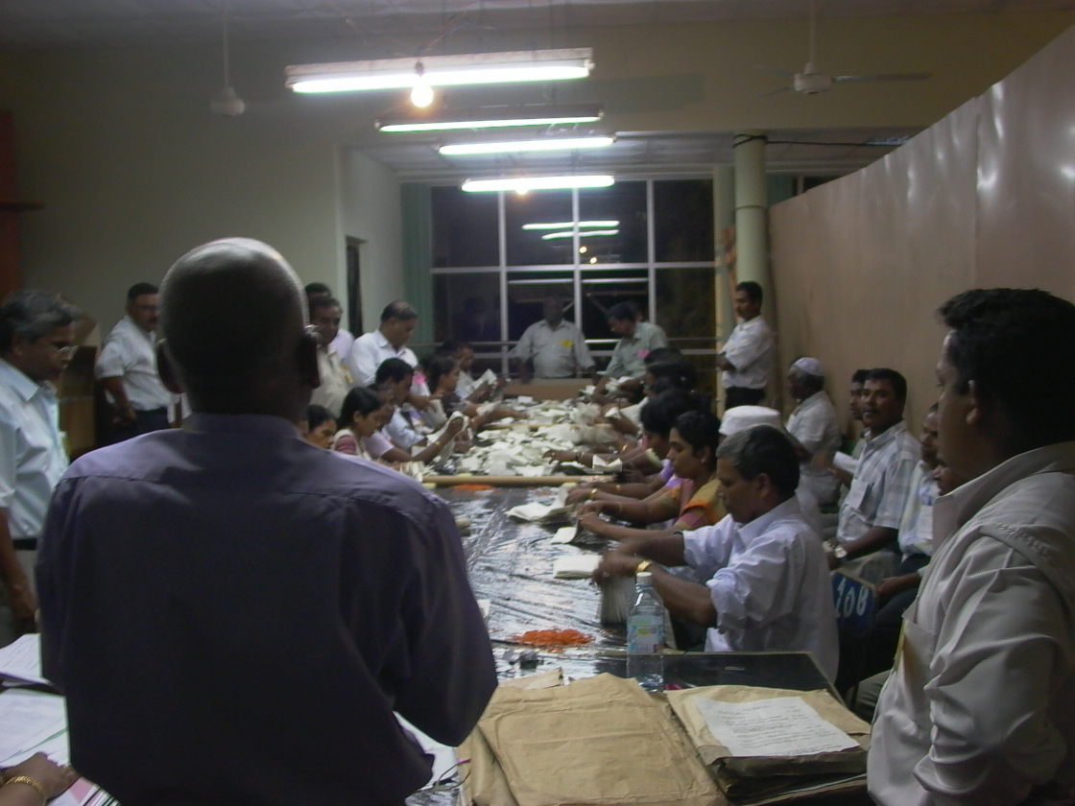
      - 斯國總統選舉係採「偏好投票法」 (preferential ballot)，計票過程較為繁複，其可分為三大階段，第一階段核對投票報告表之發票數及票箱之選舉票數，第二階段計算候選人得票數並按該選票第1順位選擇分類，每50張選票一綁，500張一組，第三階段進行第2及第3順位選擇之計票，以該開票所第1順位得票數最高候選人之選票開始計票，將選票分為6類以有效票(僅圈選1位候選人者、圈選2位候選人並得辨識其偏好之先後順序者、圈選3位候選人並得辨識其偏好之先後順序者)及無效票(未圈選者、無法辨識其偏好順序者、圈選3位以上之候選人者)分類重新包封，各類選票仍以每50張選票一綁，500張一組方式包封，並填具選舉結果報告表，由計票所主任管理員簽名確認，送交票務官。
    - 選舉結果之計算
依據總統選舉法第56、57條規定，候選人須取得有效票50%以上之票數(即絕對多數)為當選，如無任何一位候選人取得絕對多數者，則進行第二次計票，第1順位得票非選擇最高得票及次高得票之候選人將被剔除，再按該候選人選票之第2順位選擇計入最高得票及次高得票候選人，如該選票之第2順位非選擇最高得票或次高得票候選人，另依其第3順位選擇，重新計票結果以最高得票者為當選。

- 觀選結論與心得
    - 亞洲選舉官署協會(AAEA)新聞稿
2005年11月18日AAEA觀選人員自各地區返回可倫坡，即由團長召集觀選人員報告結果，並於傍晚6時召開亞洲選舉官署協會觀選團記者會，發布新聞。茲檢附亞洲選舉官署協會(AAEA)新聞稿內容如下：
由現任總理馬辛達‧拉賈帕克薩（Mahinda Rajapaksha）當選斯國總統。
本次為斯里蘭卡第5次辦理總統選舉，亦是Dissanayake主委第2次邀請亞洲選舉官署協會(Association of Asian Election Authorities, AAEA)組成觀選團赴斯國觀選，於2004年斯國辦理國會選舉時曾第一次提出邀請，惟當時多數會員國國內正辦理主要選舉而未能成行。
然而本次AAEA在主席即台灣中央選舉委員會主委張政雄(Masa J.S. Chang)召集下，計有會員國代表22人參加本次觀選。由於台灣將於12月辦理選舉，張主委無法出席擔任本次觀選團團長，為此，他推薦AAEA前任主席即菲律賓選舉委員會主任委員Benjamin S. Abalos擔任，副團長由台灣中央選舉委員會秘書長林美珠擔任，本次參加的選舉官署計有來自孟加拉、柬埔寨、印度、印尼、蒙古、巴布紐亞幾內亞、巴基斯坦、菲律賓、台灣及塔吉克等。雖各國選舉觀察員應Dissanayake主委邀請參加觀選，惟每位觀察員均獨立公正執行觀選任務，亦非以各國政府代表身分參加本次觀選。
大多數AAEA觀選團成員停留期間為11月10日至20日，並能貼近的觀察在選前、投票日及選後的政局發展。
本次選舉期間十分平和且秩序井然，未發現任何選舉相關死亡案件，或暴力示威活動，總體而言，本次選舉在無暴力與恐懼的氣氛下完成。
本次選舉各級選務工作人員令人讚賞及有效率的表現，使民眾、記者及政治人物給予斯國選舉部高度評價肯定，尤其是主任委員，其專業和無庸置疑的廉正形象，又再次強化斯國社會對他的信任。
AAEA選舉觀察員到斯里蘭卡非僅單純表達對民主過程的支持，更盼能就斯國選務提供精確且公正的報告，分享可能改進的意見並汲取經驗供各國參考。本次觀選盼能就二個根本問題尋求解答，第一，斯國人民是否能自主不受干預行使投票權？第二，選舉結果是否正確的反映民意？上揭二個問題，AAEA觀選團的回答是肯定的。
選務人員均能依據法律規定確實執行任務，故各個投票所均能順利運作，AAEA觀選人員未發現任何剝奪選舉人權益或不公正拒絕民眾投票等情事，特殊事件能被有效率並適切的處理，選舉過程因此未受影響。在少數可能發生選舉舞弊的案例中，阻止不肖人士破壞選舉秩序意圖犯罪。總而言之，本次選舉未有任何事件發生，致使斯國人民行使投票權之權益受到影響。
選舉結果是否正確的反映民意？我們是肯定的。計票過程完全依據選舉部規定程序確實執行，亦無發生擾亂計票過程之情事，亦無發現任何爭議。本次選舉除北部及東部地區投票率較低及發生少數事件，我們相信選舉結果確已正確反映多數民意，超過70%的投票率,新任總統贏得過半的支持，盼當選人可藉此高民意支持為後盾，以推動斯國經濟成長與持續發展。

    - 亞洲選舉官署協會(AAEA)報告結論
亞洲選舉官署協會(AAEA)於2005年11月19日上午召集各觀選人員討論並確定亞洲選舉官署協會觀選團報告稿報告內容，該報告並於晚間完成送交斯里蘭卡選舉部主任委員。報告中提出結論如下：
AAEA認為儘管本次選舉東部及北部地區受泰米爾虎(LTTE)抵制行動影響，本次選舉任務仍十分成功。選舉過程中未有發現選舉人投票權利受到侵犯剝奪，亦未發現選舉人投票意志受到操控等情事。
高投票率充分的指出民主已深植在斯里蘭卡這個國家及斯國人民的心中，新任總統贏得過半的支持，當選人可藉此民氣，推動斯國成長及經濟發展。
AAEA選舉觀察員對於選舉部主委辦理選務展現的效率及秩序條理表示肯定。惟AAEA仍有下面幾點建議：
- 斯國應儘快依第17次憲法修正條文規定，成立獨立超然的選舉委員會，雖然目前選舉部主任委員已能行使憲法規定之法定職權，惟為確保未來各種選舉均能像本次選舉順利圓滿，獨立超然選舉委員會之成立甚為重要。
- 以嚴格的法律規定限制候選人選舉支出，目前斯國法律尚無限制候選人競選經費支出，對於經濟弱勢者較不公平，尤其在海嘯肆虐後，過度選舉支出恐有道德瑕疵的疑慮。
- 強化對國營媒體的管制，選舉部主任委員應賦予權力對於報導不公、恣意影響選舉之國營媒體提出糾正，以提升選舉風氣，使選舉結果更能體現真實民意，選舉部主任委員也應有權力調查及裁罰政府機關使用公共資源為候選人從競選活動之情事。
- 用餘選舉票應於投票所立即銷毀，以防止用餘票外流或濫用引發爭議。
- 目前於所有票箱送達才開始計票，造成時間之耗費，建議開票於票箱送達開票所後即開始計票，以節省時間。
- 曾察覺有些例子，如政黨未在某個地區設有分部，則難以在當地從事競選活動，建議研究在鄉村偏遠地區，提供政黨或候選人公平從事競選活動的機會，以增加選舉人在投票日的投票選擇。

    - 其他心得
      - 斯里蘭卡辛赫拉族(Sinhalese)與泰米爾族(Tamils)間的種族衝突問題已延續近30年，斯國各政黨或朝野各界，對於泰米爾不同見解，往往為影響斯國政治情勢的主要原因，在過去幾年亦造成政治危機，故本次選舉候選人對泰米爾虎(LTTE)政策及態度仍為民眾較關心之主要議題。本次選舉受泰米爾虎LTTE發起抵制選舉行動影響，致使一向被視為反對黨鐵票區之東部、北部投票率偏低，反對黨候選人拉尼爾‧維克勒馬辛哈(Ranil Shriyan Wickremasinghe)以48.43%得票率落敗，惟由此結果觀之，其主張和談的泰米爾政策仍受到近半數民眾支持，於首都可倫坡其得票數亦超過當選之馬辛達‧拉賈帕克薩（Mahinda Rajapaksha）。
      - 斯國投開票所工作冗長，於投票日前一日下午起，投票所主任管理員於領取選票等投票所物品後，即搭乘專車前往投票所，並夜宿該所，於投票日投票結束後須將選舉票箱送至開票中心，送交開票所主任管理員確認後始完成任務，另開票所工作人員投票日下午起至隔日中午於開票中心進行計票，開票所內，室內極為狹窄擁擠，室外近攝氏28度高溫，門窗緊閉，工作人員及候選人代表約40-50人，頗有窒息壓迫之感。斯國選務人員工作時間冗長，環境條件不佳，但均能確實依規定執行各項任務，其敬業精神值得肯定。
      - 投票日除北部及東部發生零星選舉暴力事件，總而言之，投票過程平和順利，選後亦未如過去選後實施宵禁，惟選後5日內仍循例禁止販售酒類飲料及禁止各項公開集會，另武裝警察在本次選舉扮演著維繫秩序的重要功能，於鄰近泰米爾控制區的東、北部選舉區，即有武裝警察密集佈哨，隨時監控突發狀況，投票日前選票及相關物品亦在武裝警察保護下以專車送至投票所存放。投票日在投票所、開票中心及投票日當晚重要路口可發現武裝警察隨時盤查攔檢各種可疑分子，得以有效遏阻破壞或恐怖行動之發生。

      - 本次以亞洲選舉官署協會AAEA名義組成觀選團赴斯里蘭卡觀選，係自2005年3月本會主任委員擔任AAEA主席及負責承辦AAEA秘書處業務以來之首次，亦為AAEA於1998年成立至今參加人數最多的一次，確實意義重大，未來應賡續發揮AAEA功能，積極推動會務並強化會員國間交流。

